**即时通信平台构建说明**

1. **概述**

为了解决即时通信相关的业务需求，实现系统解耦提升业务承载能力以及适应业务的多样化。我们需要实现一个能够承载即时通信业务中所需要的各种通信，计算，存储的分布式基础构建，以便在这个基础构建上研发，集成各种实际的业务需求。新系统平台必须具备超高并发能力，海量数据处理能力，实际业务应用的快速集成能力。

1. **需求分析**

即时通信需要解决消息和命令的点对点发送，组播，广播，第三方推送，外部数据接入，业务数据的处理及结果返回。并在此基础上实现系统的分布式部署，服务器的运维部署管理。

**数据分析**

1、从数据需求的时间上分析，我们可以将数据分为以下几种（如图1）：

1秒内的实时数据：

例如：音频 视频

特点：延时要求高 需要做丢包处理 动态缓冲处理 需要实时同步

3秒内的即时数据：

例如：即时消息 命令

特点：即时到达 不可丢包

60秒内的延迟数据：

例如：WEB请求 第三方推送 数据固化 外部数据接入

特点：流量大 数据不大 延时要求不高

低时延要求的超大数据：

例如：文件传输

特点：数据大 基本没有延时需求 传输效率要求高

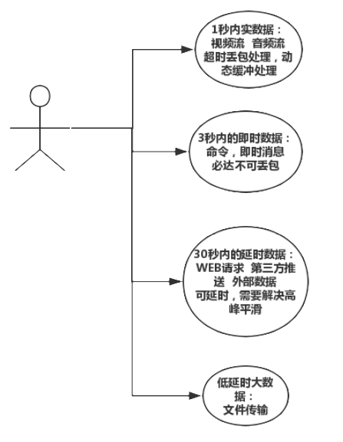

图（1）

2、从数据交互的模式上分析，我们可以分成以下几种（如图2）：

实时流媒体订阅-发布：

特点：以通道资源形式提供流媒体的实时发布-订阅服务

延时流媒体订阅-发布：

特点：可延时流媒体推送（直播, RTMP）

即时转发：

特点：快速寻址，即时到达（消息，命令）

订阅-发布：

特点：信息的发布，订阅

请求-响应：

特点：用户的请求必须得到一个响应

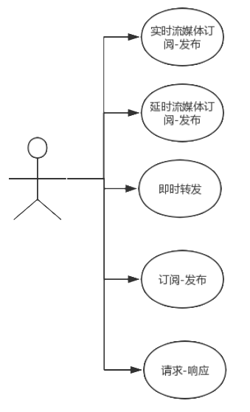

图（2）

为了满足相关的数据传输需求，我们新的通信平台需要实现以下几个分布式集群服务包括分布式转发服务、分布式消息队列、分布式高速缓存、分布式多媒体服务。基于这些分布式集群服务，我们要为此配备相应的分布式存储系统包括分布式数据库、分布式的文件系统。

1. 分布式转发系统

即时消息及命令的转发，群发，广播

1. 分布式消息队列

大流量数据的生产、消费实现发布-订阅

1. 分布式高速缓存

全局数据的缓存，常用数据的缓存实现请求-相应

1. 分布式文件系统

分布式的文件系统，提供文件目录管理，分布式文件存储能力

1. 分布式数据库

分布式数据库，替代旧的关系数据库作为数据中心

1. 分布式流媒体服务

流媒体服务音视频数据的转发共享

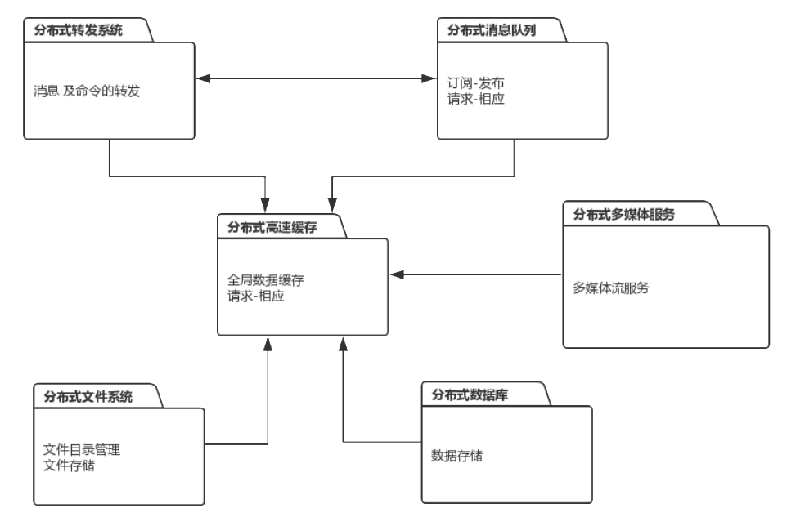

图（3）

1. **分布式转发系统**

分布式转发系统，是基于长连接的情况下对系统内的数据进行定点发送，群发，广播推送的系统。对于分布式转发系统每个节点都会有唯一的节点标识，数据能够被准确的发送到相应的处理节点。这些处理节点可能时一个PC终端，一个移动终端，或者一台业务服务器，甚至可能是第三方系统（图4）。这些端我们称NODE，每个NODE连接上服务的时候会获得一个NODEID，这是这个端在系统中的唯一标识（图5）。

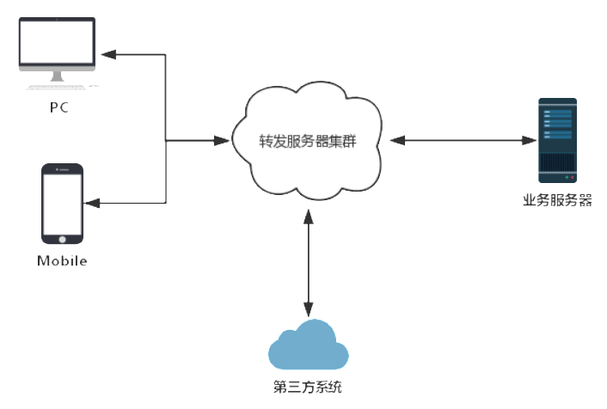

图（4）

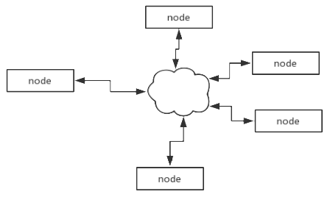

图（5）

所以分布式转发系统应该具备以下能力

1. 动态NODEID分配能力
2. 高效实时的寻址传输能力
3. NODE上下线通知
4. NODE的心跳保活机制
5. 多协议接入支持（TCP UDP WEBSOCKET RPC）
6. 具备点对点转发，群发，广播
7. **分布式消息队列**

分布式消息队列，在即时通信系统的实际业务中，有很多请求需要用到服务器存储，计算能力。在请求高峰的时候需要多个业务服务器去处理这些请求，并对峰值进行削峰分流。所以我们需要一个分布式式样的消息队列，以满足在以下两种交互模式下的高并发处理能力，

1. 请求-响应

客户机发送一个请求，在指定超时时间内业务服务器将处理结果返回给客户机。

1. 订阅-发布

某个客户机发送一个数据，多个业务处理服务器消费这个数据。

在一个消息队列模型中所有的客户机和服务器可以分成请求端和处理端，实时上任何一个具备计算和存储能力的端都可以成为处理端，一台服务器也可以成为一个请求端（图6）图（7）

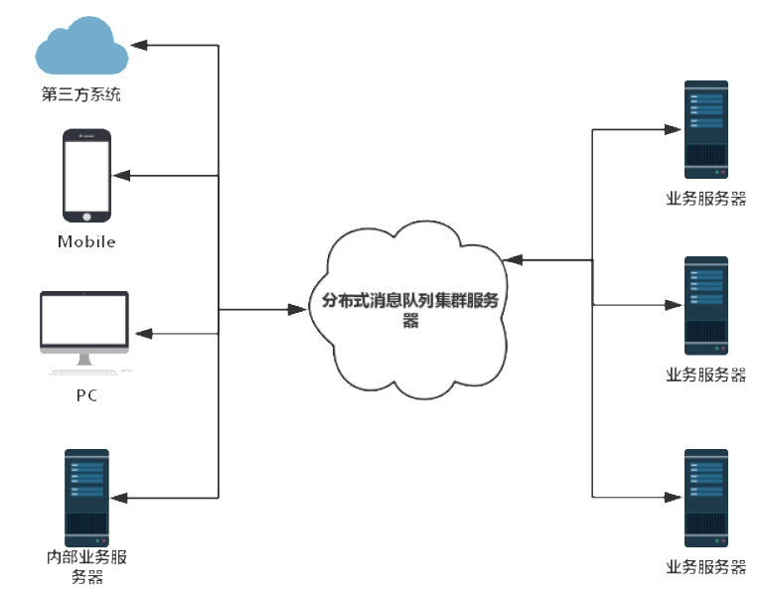

图（6）

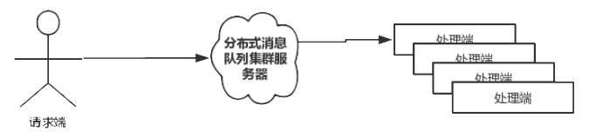

图（7）

消息队实现后应该能解决一下问题

1. 异步处理
2. 应用解耦
3. 流量削锋
4. 日志处理
5. **分布式高速缓存**

在分布式环境下，为了解决高并发，高吞吐量的问题。需要设计一个分布式高速缓存系统，用来缓存一些常用高访问量数据，全局的数据。

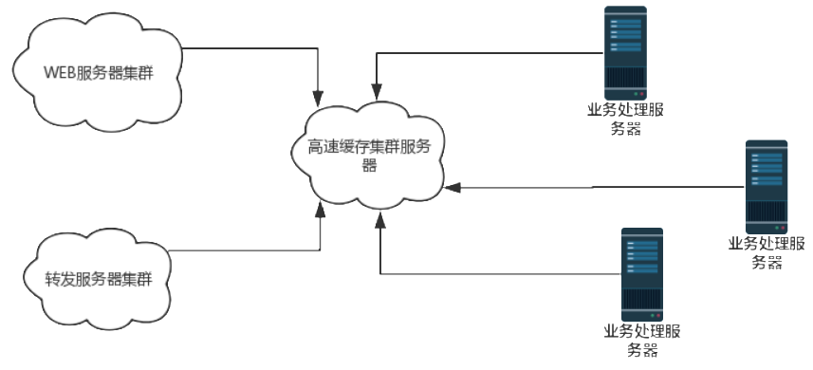

图（8）

分布式高速缓存必须具备以下能力

1. 分布式部署
2. 统一的接口
3. 数据高速访问响应
4. 数据访问优先级处理
5. **分布式文件系统**

分布式文件文件系统是用来解决高并发情况下大块数据（比如文件）的上传下载问题的。分布式文件系统是基于分布式文件系统和上传下载业务服务器组成的图（9）。

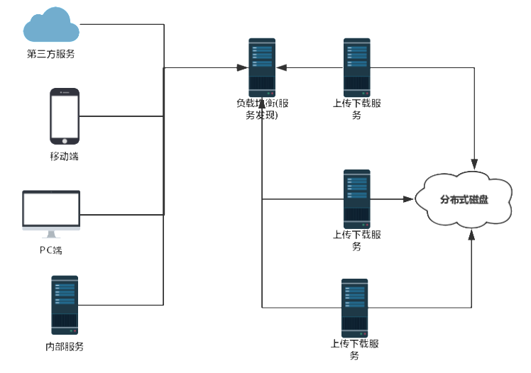

**图（9）**

分布式文件系统应具备以下能力

1. 统一的资源标识
2. 分布式存储
3. 高并发负载均衡
4. **分布式数据库**

使用目前市面流行的分布式数据库，解决再高并发分布式的情况下数据的读写。暂定MONGODB。

1. **分布式多媒体服务**

**待定**

1. **分布式消息投递模型设计**

分布式消息投递模型，由前端代理，消息处理，高速缓存和分布式数据库组成。

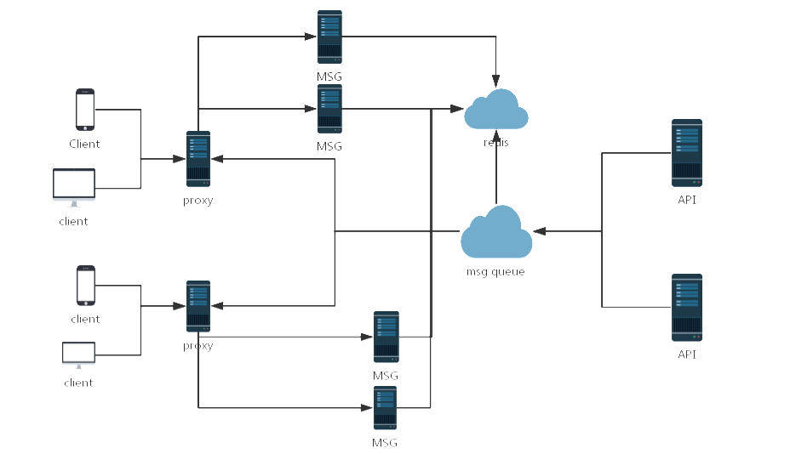

1. 消息投递过程

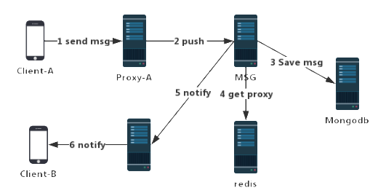

1. 消息读取